Обзор прессы за неделю 25-29.03.2019 год.
Блинов, В.И. Цифровая дидактика профессионального образования и обучения (ключевые тезисы) [Текст] / В.И. Блинова, Е.Ю. Есенина, И.С. Сергеев // Среднее профессиональное образование. - 2019. - №3. - С.3-8.
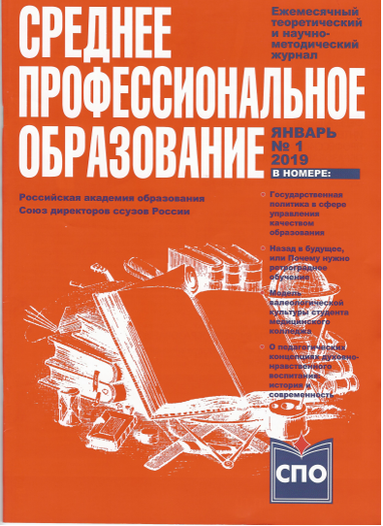
В статье представлены ключевые тезисы дидактической концепции цифрового профессионального образования и обучения, характеризующие источники, принципы цифровой дидактики, средства обучения и оценивания. Необходима взаимная трансформация элементов образовательного процесса и цифровых технологий по отношению друг к другу, обеспечение взаимодействия между педагогическим сообществом и разработчиками цифровых продуктов.
В этом случае становится достижима педагогическая цель цифрового учебного процесса профессионального образования и обучения - полное усвоение приемов и способов профессиональной деятельности.
Старченко, С.А. Практико-ориентированные аспекты развития педагогического образования в колледже [Текст] / С.А. Старченко // Среднее профессиональное образование. - 2019. - №3. - С.8-13.
Данная статья раскрывает новые аспекты практико-ориентированной подготовки будущих учителей и воспитателей в педагогическом колледже. Выявлены потребности в педагогических кадрах конкретных специальностей, подчеркивается необходимость специализированной подготовки учителей и воспитателей. Предлагаются пути усиления практико-ориентированной подготовки студентов в условиях повышения уровня целостности теоретического и практического образования в колледже. Рассмотрены идеи реализации практико-ориентированной подготовки в условиях дидактического синтеза содержания теоретического и практического образования. Интегративное взаимодействие теоретического и практического образования повышает практическую готовность студентов, дает новое качество образования в педагогическом колледже.
Дольгирева, Е.В. Режиссура социально-культурной деятельности в профессионально-педагогическом образовании [Текст] / Е.В. Дольгирева // Среднее профессиональное образование. - 2019. - №3. - С.14-19.
Анализ исторических "протообразцов" показывает, что социально-культурная деятельность должна базироваться на опыте искусства режиссуры как технологии преобразования информационно-логической информации в эмоционально-образную. Автор конкретизирует название специальности по направлению подготовки "социально-культурная деятельность" как режиссура социально-культурной деятельности.
Медведь, Э.И. Культурно-досуговая деятельность подростков в условиях театрального любительского коллектива [Текст] / Э.И. Медведь, О.И. Киселева, Т.Д. Белоусов // Среднее профессиональное образование. - 2019. - №3. - С.19-23.
В статье анализируется роль театрального коллектива в духовно-нравственном воспитании подростков, роль искусства в развитии эстетических чувств. Культура представлена как совокупность материальных и духовных ценностей, жизненных представлений, образцов поведения, норм, способов и приемов человеческой деятельности. Воспитательный процесс в театральном коллективе рассматривается авторами в виде передачи его участникам накопленного опыта в целом и, следовательно, включение в него, наряду с собственно воспитательными компонентами, знаний, умений и навыков.
Гавриленко, Н.У. Психолого-педагогические особенности детей младшего школьного возраста в организации праздничной деятельности [Текст] / Н.У. Гавриленко // Среднее профессиональное образование. - 2019. - №3. - С. 23-26.
В статье рассматривается роль психолого-педагогических особенностей детей младшего школьного возраста при участии в праздничной деятельности. Раскрываются основные характеристики психолого-педагогических особенностей, что является актуальной проблемой в эстетическом воспитании и развитии детей.
Мищенко, Д.С. Особенности формирования социально активных качеств подростков в процессе туристской деятельности [Текст] / Д.С. Мищенко // Среднее профессиональное образование. - 2019. - №3. - С.26-31.
В статье рассматриваются социально-педагогические условия формирования социально активных качеств подростков в процессе туристской деятельности на примере туристско-краеведческого клуба. Разработаны критерии и показатели сформированности социально-культурной активности детей.
Корзун, О.О. Формирование исследовательской компетенции студентов - будущих учителей английского языка [Текст] / О.О. Корзун, Е.А. Савкина // Среднее профессиональное образование. - 2019. - №3. - С.32-35.
Данная статья рассматривает специфику исследовательской компетенции будущих учителей английского языка, предлагая определение понятия "исследовательская компетенция" и ее структуру. Авторы демонстрируют возможность представления владения исследовательской компетенцией по уровням. Статья будет актуальна для преподавателей вузов, занимающихся подготовкой будущих учителей английского языка, так как затрагивает основные аспекты профессионально-методической подготовки.
Морозова, О.Н. Подготовка будущих воспитателей к разработке парциальных программ дошкольного образования [Текст] / Морозова, О.Н. // Среднее профессиональное образование. - 2019. - №3. - С.36-38.
Статья посвящена проблеме формирования у будущих педагогов-воспитателей готовности к разработке парциальных образовательных программ. Автором рассмотрены требования образовательных стандартов к компетентности педагогов в области разработки программ. В статье представлен практический опыт по формированию у студентов педагогического колледжа готовности к разработке парциальных программ, выделены направления подготовки.
Колычева, З.И. Интерактивное обучение в профессионально-личностном развитии студентов [Текст] / З.И. Колычева, Л.Ф. Зарипова // Среднее профессиональное образование. - 2019. - №3. - С.39-43.
Статья посвящена проблеме развития профессиональных компетенций студентов при изучении дисциплин естественно-научного цикла в средних профессиональных образовательных учреждениях. Постулируется, что эффективной реализации компетентностного подхода способствует организация обучения на интерактивной основе. Показаны особенности интерактивного обучения, приведены результаты собственного исследования на примере естественно-научных дисциплин.
Подольская, О.Н. Диагностика информационно-образовательной среды на основе теории множеств [Текст] / О.Н. Подольская, А.М. Медведев, В.Г. Миненко // Среднее профессиональное образование. - 2019. - №3. - С.44-49.
Статья посвящена вопросам объективной многопараметрической диагностики современных информационно-образовательных сред. Известно, что стандартные интегративные параметры образовательных сред всех профилей и уровней социальной иерархии были выделены еще академиком РАО В.А. Ясвиным, однако частные критерии, характеризующие их, нуждаются в уточнении. Авторами статьи обосновано, что в современных условиях (условиях информационного общества) обеспечить системность диагностики всех интегративных параметров образовательной среды возможно на основе математической теории множеств и отношений, так как первичная мониторинговая информация является единой для оценки всех показателей.
Гуслякова, Н.И. Влияние особенностей темперамента на формирование эмпатии как качества личности [Текст] / Н.И. Гуслякова, Н.В. Окунева // Среднее профессиональное образование. - 2019. - №3. - С.50-55.
В данной статье рассматривается взаимосвязь уровня эмпатии и темперамента у студентов вуза. Представлены теоретические аспекты по проблематике феномена эмпатии. Рассмотрены формы проявления эмпатии, ее свойства, характерные особенности и особенности темперамента студентов. Также в статье представлены результаты практического исследования, проведенного с целью выявления особенностей различных уровней эмпатии и свойств темперамента. Далее эмпирические данные были подвергнуты количественному и качественному анализу с помощью корреляционного анализа. Экспериментально доказана взаимосвязь эмпатии со свойствами темперамента.
Собченко, А.М. Психологическое изучение влияния экстремальных условий на развитие стресса у пилотов в динамике их деятельности [Текст] / А.М. Собченко // Среднее профессиональное образование. - 2019. - №3. - С.55-61.
В статье рассматриваются вопросы психологической диагностики и коррекции индивидуально-личностных особенностей у пилотов по результатам выполнения профессиональной деятельности в экстремальных условиях. Исследованием установлено, что влияние психологического стресса на психику пилотов имеет отсроченную природу и может проявляться после выполнения деятельности в виде постстрессовой симптоматики разной природы.
Усенкова, Е.Ю. Развитие творческой активности учащихся средствами художественной керамики [Текст] / Е.Ю. Усенкова, А.В. Игнатьева, К.А. Кузнецова // Среднее профессиональное образование. - 2019. - №3. - С.62-64.
Целью публикации является привлечение внимания педагогов к проблемам образования и воспитания подрастающего поколения. Статья содержит выводы и научно-практические рекомендации ученых по вопросам активизации творческой деятельности, а также некоторые педагогические технологии обучения младших школьников дисциплинам творческого направления.

Примаков, Г. С чего начинается WorldSkills? [Текст] / Глеб Примаков // Республика Татарстан. – 2019. - №44. – 28 марта.
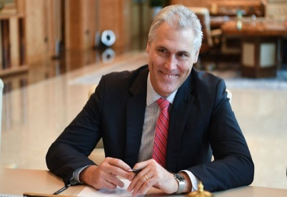
С чего начинается WorldSkills? С картинки в твоём букваре. Так можно перефразировать известную песню для описания необычного урока, который прошёл сегодня в казанской школе №177. Для ребят его провёл исполнительный директор WorldSkills International Дэвид Хоуи (на снимке).
Спикер на английском языке – а учащиеся лицея владеют им – рассказал ученикам о движении «Молодые профессионалы», его истории, ценностях и значении мирового чемпионата WorldSkills Kazan – 2019, который в августе примет столица Татарстана.
Движение WorldSkills продвигает рабочие профессии (в том числе и на уровне школ) и разъясняет детям, что работа своими руками – это отлично, и за это люди получают достойное вознаграждение. После каждого мирового чемпионата WorldSkills увеличивается количество молодых людей, которые выбирают для себя рабочие профессии. Это позитивно отражается на экономике, ведь качественные и конкурентные товары создаются руками специалистов. Напомним, что с 15 марта проект «Урок WorldSkills» реализуется во всех школах Татарстана. Его цель – популяризация рабочих профессий в подростковой среде.

Трифонова, П. WorldSkills: вклад нижнекамских нефтехимиков [Текст] / Полина Трифонова // Республика Татарстан. – 2019. - №44. – 28 марта
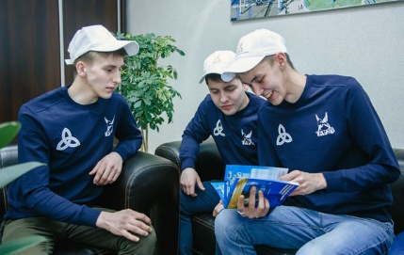
C 22 по 27 августа этого года Казань будет принимать чемпионат мира по профессиональному мастерству WorldSkills. Уже в мае на площадке «Казань Экспо» пройдёт национальный этап соревнований.
Команду из Татарстана на нём будут представлять пять работников из ПАО «Нижнекамскнефтехим», входящего в Группу компаний «ТАИФ». «Я ГОРД, ЧТО ЗДЕСЬ РАБОТАЮ» За звание лучших в своей области и право попасть в национальную сборную страны поборются пять молодых работников предприятия, причём три из них уже входят в основной состав республиканской команды. Это значит, что ребятам предоставляется преимущественное право принять участие в национальном чемпионате, минуя отборочные этапы по компетенциям. Подготовка участников расширенной сборной РТ ведётся под пристальным вниманием регионального союза WorldSkills. На базе колледжа и специализированных центров компетенций организованы ежедневные тренировочные занятия, также регулярно проводятся срезы знаний и умений – от их результатов будет зависеть окончательный список основного состава сборной Татарстана
Шабардин, А. Тюремное ведомство: казанский след [Текст] / Антон Шабардин // Республика Татарстан. – 2019. - №44. – 28 марта
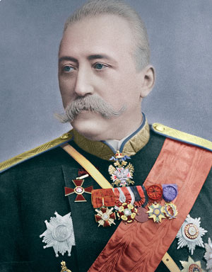
В марте 1879 года в России было создано Главное тюремное управление, которое возглавил политик, учёный с мировым именем и наш земляк Михаил Николаевич Галкин-Враской.
12 марта 1879 года при российском Министерстве внутренних дел впервые было создано единое пенитенциарное ведомство – Главное тюремное управление.
При этом начальник ГТУ официально имел право докладывать императору, минуя главу МВД. Человеком с такими привилегиями и ещё большим грузом ответственности стал уроженец Казанской губернии Михаил Николаевич Галкин-Враской. Галкин-Враской досконально изучил все пенитенциарные достижения и по возвращении в Казань, он начнёт работу над уникальной книгой «Материалы к изучению тюремного вопроса».
Принципы, заложенные Галкиным-Враским, по сей день являются базовыми для отечественной уголовно-исполнительной системы
Арсентьева, С. Не играйте в прятки с туберкулёзом [Текст] / Светлана Арсентьева // Республика Татарстан. – 2019. - №44. – 28 марта

С туберкулёзом лучше не играть в прятки, ведь он по-прежнему остаётся одной из десяти самых распространённых причин смертности во всём мире.
Заболеваемость туберкулёзом в Агрызском, Аксубаевском, Альметьевском, Бавлинском, Бугульминском, Буинском, Елабужском, Зеленодольском, Лаишевском и Мамадышском районах Татарстана выше, чем в среднем по республике. Об этом на пресс-конференции, посвящённой Дню борьбы с туберкулёзом, рассказала заместитель руководителя Управления Роспотребнадзора по РТ Любовь Авдонина. – Туберкулёз, как и любое опасное заболевание, легче вылечить, если диагностировать его на ранней стадии, – подчеркнула она. – Поэтому мы снова и снова говорим о мерах профилактики – это бесплатные флюорографическое обследование для взрослых и иммунодиагностика для детей.
Всё население проходит флюорографию раз в два года. В Татарстане исключение составляют жители трёх районов – Бугульминского, Зеленодольского и Аксубаевского, где заболеваемость составляет сорок и более случаев в год на сто тысяч населения, поэтому здесь обследование проходят раз в год.
Добрюха, А. Диабет молодеет, и это загадка для ученых [Текст] / А. Добрюха // Комсомольская правда. – 2019. – 13-т. – 27 марта - 3 апреля.
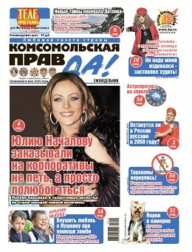
Что нужно знать про болезнь, которая унесла жизнь Юлии Началовой. Почему диабет все чаще настигает молодых, активных, стройных и какие меры помогут уберечься от сахарной болезни. Об этом рассказывает руководитель клиники эндокринологии Сеченовского университета, профессор Валентин Фадеев. Считалось, что главная причина диабета – избыток сахара в пище. Но все оказалось не так просто.
Новые тайны перевала Дятлова [Текст] // Комсомольская правда. – 2019. – 13-т. – 27 марта - 3 апреля.
Совместная экспедиция «Комсомольской правды» и телеканала «Россия 1» привезла специалистов на место давней трагедии, чтобы они ответили на главные вопросы. В результате загадок стало еще больше! Об этом читайте в материале Николая и Натальи Варсеговых, Андрея Горбунова, Николая Андреева и Евгения Сазонова.
Количество потребляемой энергии будут считать «умные счетчики» [Текст] // Комсомольская правда. – 2019. – 13-т. – 27 марта - 3 апреля.
Татарстанские энергетики приступили к реализации масштабной программы – в 29 районах РТ в этом году будут установлены 132 тысячи «умных счетчиков». С помощью проводящейся в Республике Татарстан интеллектуализации электрической сети жители частного сектора смогут забыть об ежемесячной обязанности по съему и передаче показаний приборов учета электрической энергии. Важно, что установка и дальнейшее обслуживание счетчиков производятся за счет «Сетевой компании» - потребитель никаких затрат по подключению счетчика не несет.

